Integrar Preline con Astro puede mejorar el diseño y la funcionalidad de tu proyecto Astro, proporcionando componentes de interfaz de usuario preconstruidos y estilos que se pueden aplicar rápidamente. Aquí tienes una guía paso a paso sobre cómo hacerlo:

**1. Crear un Proyecto Astro**

Si aún no tienes un proyecto Astro, primero necesitas crear uno. Si ya lo tienes, puedes saltarte este paso.

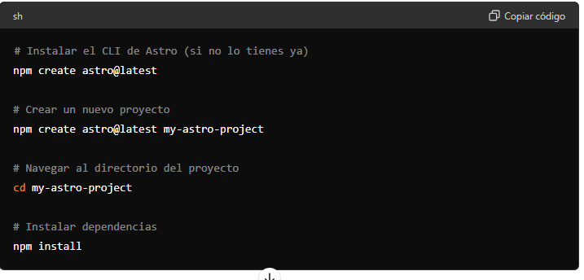

### 2. Instalar Tailwind CSS

Preline se basa en Tailwind CSS, por lo que primero necesitas instalar y configurar Tailwind CSS en tu proyecto Astro.

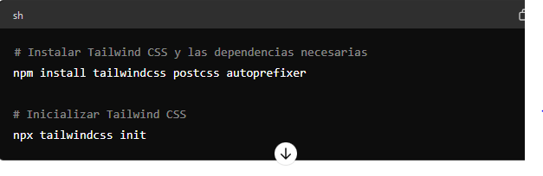

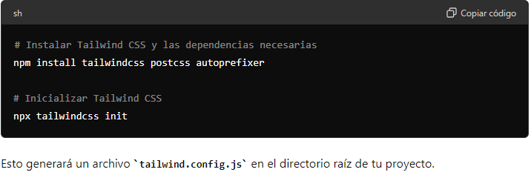

### 3. Configurar Tailwind CSS

Edita el archivo **tailwind.config.js** para incluir las rutas de tus archivos Astro. Esto permite que Tailwind CSS purgue el CSS no utilizado correctamente.

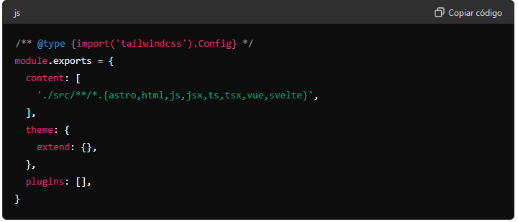

### 4. Crear Archivos de Configuración de PostCSS

Crea un archivo **postcss.config.js** en el directorio raíz de tu proyecto con el siguiente contenido:

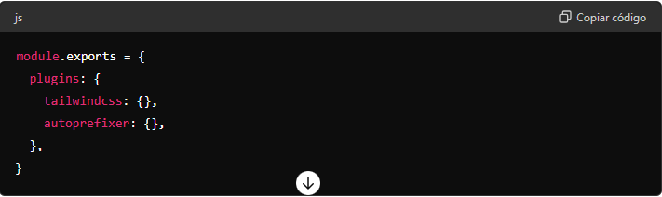

### 5. Incluir Tailwind CSS en tu Proyecto Astro

Crea o edita un archivo de estilo global. Por ejemplo, puedes crear **src/styles/global.css** y añadir las directivas de Tailwind CSS.

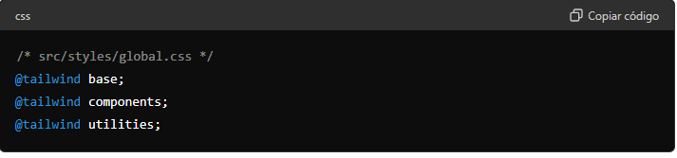

Luego, importa este archivo en tu proyecto. Puedes hacerlo en tu archivo **src/pages/_app.astro** o en el archivo de layout principal.

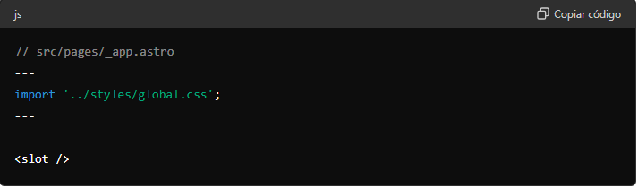

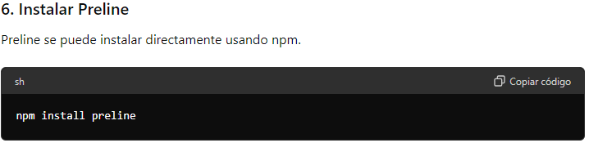

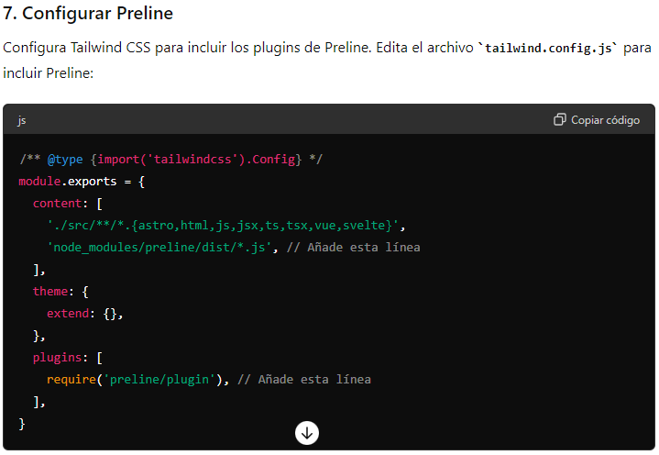

### 8. Utilizar Componentes de Preline en tu Proyecto Astro

Ahora puedes usar los componentes de Preline en tu proyecto. Aquí tienes un ejemplo sencillo:

